淡江時報 第 1002 期
104學年度全面品質管理研習會特刊
104學年度全面品質管理研習會特刊
104學年度全面品質管理研習會，於3月25日在學生活動中心邀請卡內基訓練執行長黑立言、弘光科技大學行政副校長蘇弘毅，以及該校圖書資訊中心「跳火圈」代表陳淑萍、蔡亞儒、蔡明鈴來校進行專題演講。本報整理內容精華，以饗讀者。

文／秦宛萱、黃詩晴採訪整理報導

攝影／何瑋健、李建旻
2018/03/29

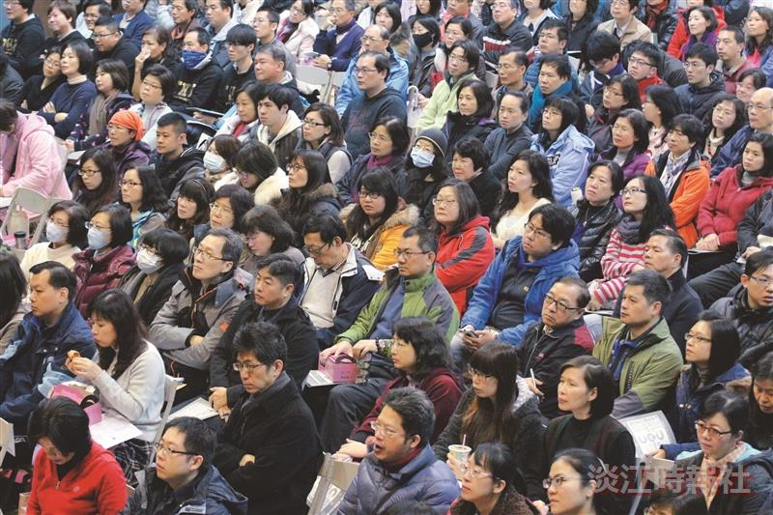
104學年度全面品質管理研習會特刊

